作业10：

1. zip格式压缩和解压缩方法
zip命令的基本格式：
zip [选项] [压缩文件名] [要压缩的文件或目录...]
zip命令的主要参数有：
- -r：递归压缩，用于压缩目录及其子目录下的所有文件。
- -m：压缩后删除原文件。
- -v：显示压缩过程。
- -u：更新压缩文件中的内容。
- -f：刷新压缩文件。
- -j：将文件压缩成一个平面的目录结构，不包含任何目录信息。
- -d：从压缩文件中删除文件。
首先进行压缩单个文件的操作，创建一个空白文件。
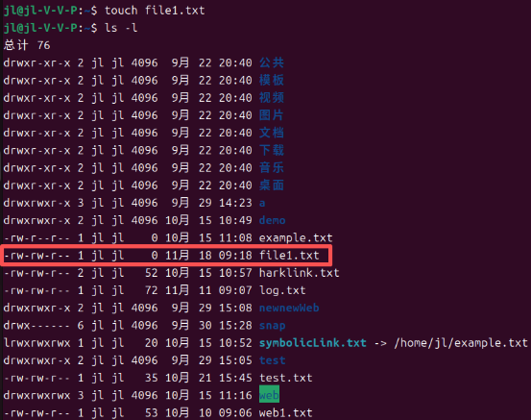
图1 创建一个空白文件
然后压缩file1.txt。
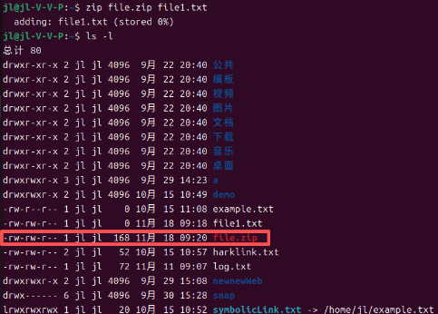
图2 压缩file1.txt
可以看到多了一个名为file.zip的压缩文件。
接着压缩整个目录，先创建一个空白目录。
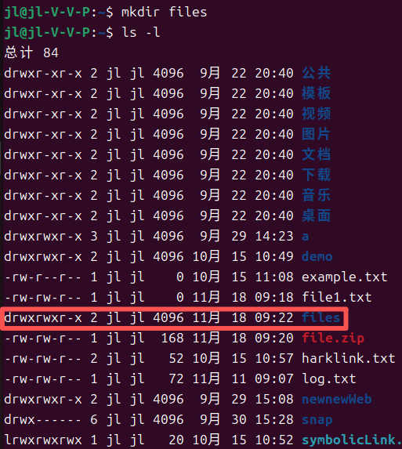
图3 创建一个空白目录
压缩files目录，命令中的-r表示递归压缩，用于压缩目录及其子目录下的所有文件。
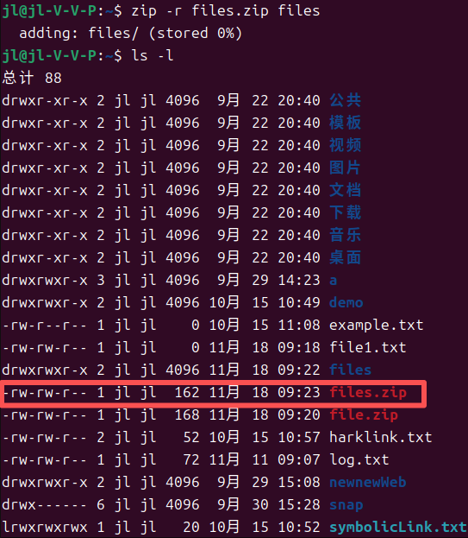
图4 压缩files目录
可以看到多了一个名为files.zip的压缩文件。
使用unzip可以解压缩一个或多个.zip文件，并将文件解压缩到当前目录或指定的目录。
unzip命令的基本格式：
unzip [选项] zipfile [file...]
其中，zipfile是要解压的.zip文件，file是.zip文件中的特定文件。
unzip命令的主要参数
- -l：列出.zip文件的内容，但不解压。
- -v：在列出.zip文件的内容时，显示更多的信息。
- -d：指定解压缩的目录。
- -p：将文件解压缩到标准输出。
- -q：安静模式，减少命令的输出。
- -n：只解压缩新的或更新的文件。
- -o：无论目标文件是否存在，都覆盖目标文件。
接下来解压缩file.zip和files.zip。
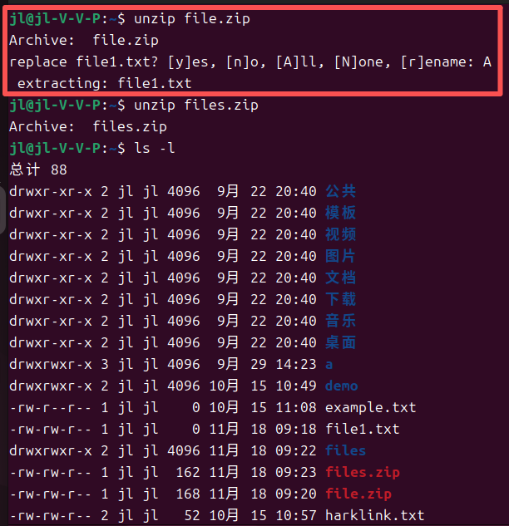
图5 解压file.zip和files.zip
可以看到，在解压缩file.zip时，因为该压缩包内含file1.txt，在当前目录下已经存在这个文件。Ubuntu会提示是否要replace这个文件，我选择了A，就是所有同名文件全部替换掉。
在解压缩files.zip时，系统没有出现提示，是因为该压缩包仅包含了一个空文件夹files。如果解压缩时产生的文件夹和另一个文件夹同名，系统会自动合并两个文件夹。只有在两个合并的文件夹中有同名文件时，系统才会提示是否需要repalce。
另外，unzip文件时，由于不知道压缩包内是包含了文件还是文件夹，所以不用区分upzip文件和unzip目录。

2. tar.gz格式压缩和解压缩方法
在Linux系统中，tar 命令结合 gzip 是非常常见的文件归档和压缩方式。.tar.gz 或 .tgz 文件是一种使用了 tar 归档工具并经过 gzip 压缩的文件格式。
①打包（Archiving）：
打包是将多个文件或目录集合成一个文件的过程。打包的目的是为了将多个文件整理成一个可方便传输、存储或备份的单独文件。打包后的文件可以保留原有的目录结构。
● ②压缩（Compression）：
压缩是将文件或目录中的数据通过算法进行压缩，减小文件大小的过程。压缩后的文件通常以不同的文件格式存储，以节省存储空间和传输带宽。
首先要下载并解压nginx的压缩包。从该网址打开nginx的下载页面：https://nginx.org/en/download.html。
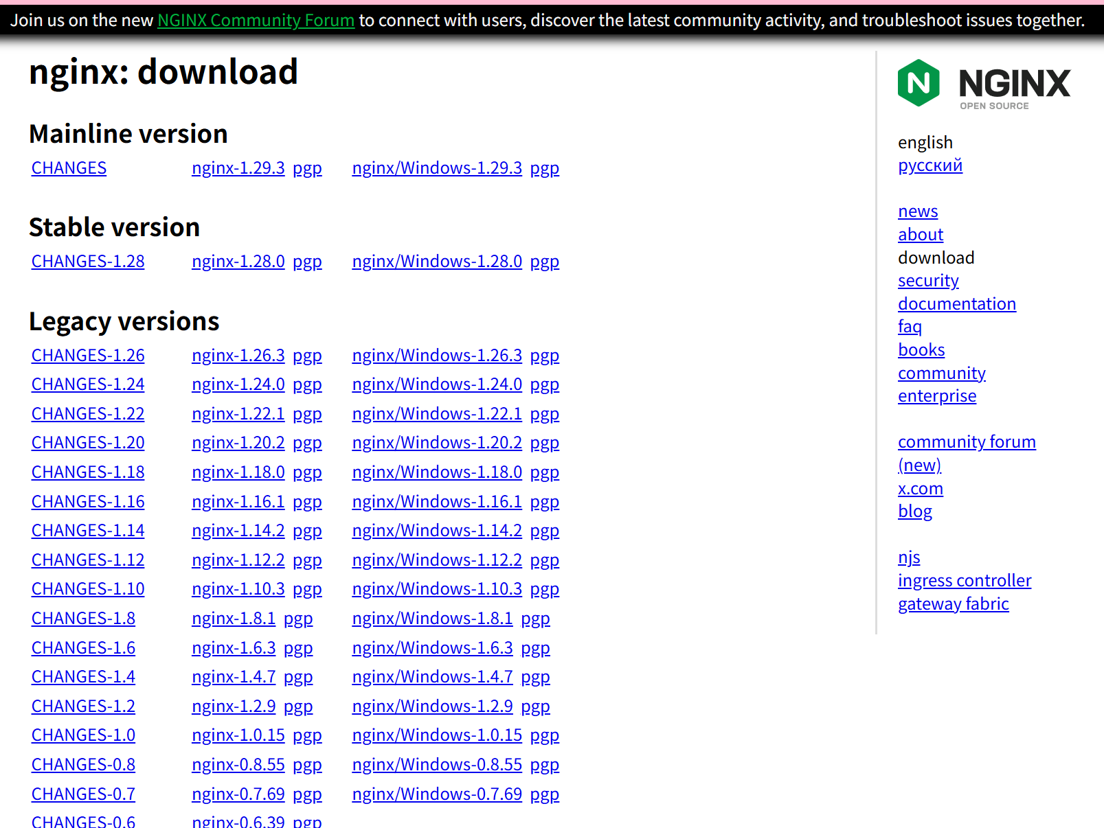
图6 nginx下载页面
下载Stable version：稳定版本。
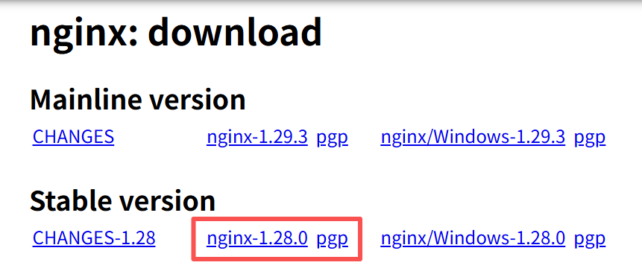
图7 Stable version：稳定版本
我使用的默认下载地址是：D:\网页下载。
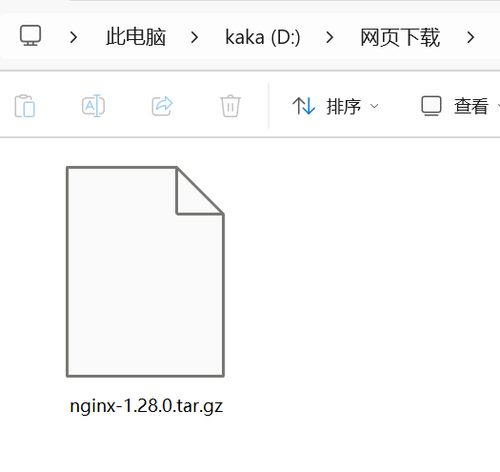
图8 默认下载地址
接下来需要把这个文件上传到Ubuntu服务器上，这里使用XShell远程连接Ubuntu服务器。连接我先前的Ubuntu的记录“ssh://jl@192.168.153.128”。
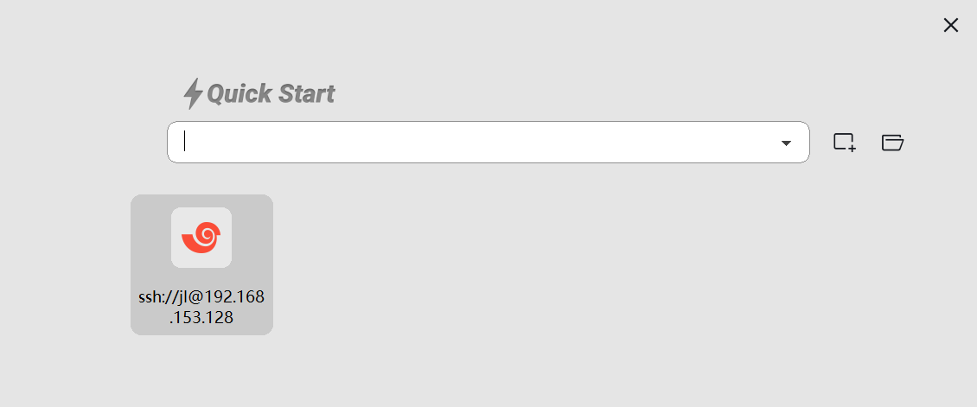
图9 连接Ubuntu的IP地址
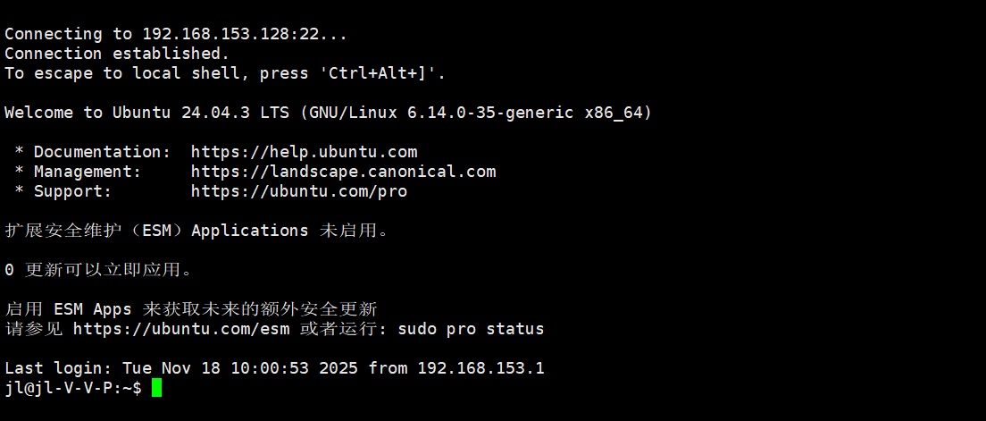
图10 成功连接
接下来我们把下载好的压缩包上传到Ubuntu服务器。Ubuntu服务器的目录说明如下：
①/usr 目录主要用来存储系统级别的二进制文件、库和文档，可以被视为系统级目录
②/usr/local 目录通常用来存储用户手动安装的软件
- /usr/local/bin
bin(binary) 二进制文件
存储可执行文件,即可以在命令行下直接运行的应用程序
- /usr/local/etc
etc(etcetera) 表示"等等"
存储本地安装的软件的配置文件
- /usr/local/games
存储游戏相关的文件
- /usr/local/include
存储C语言和其他编程语言的头文件(header files),
这些文件包含了函数声明和宏定义等信息,用于编译应用程序
- /usr/local/lib
lib(library) 库
存储库文件,这些文件包含了常用的功能函数,可以被其他程序调用
- /usr/local/man
man(manual pages)
存储手册页,提供关于命令、库函数、配置文件等的详细说明
- /usr/local/sbin
sbin(system binary) 系统二进制文件
存储系统级别的可执行文件,通常是系统管理员才能运行的工具或服务
- /usr/local/share
存储共享文件,如字体、图标、文档等
- /usr/local/src
src(source) 源代码
存储软件的源代码,用于编译和修改软件
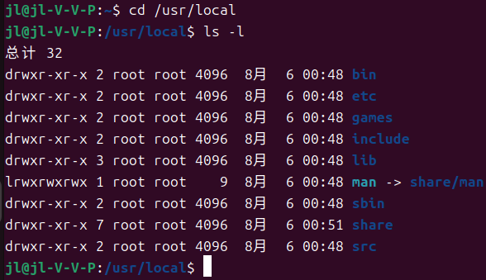
图11 Ubuntu服务器目录
因为下载的是nginx的源码压缩包，可以把这个压缩包上传到/usr/local/src目录下，方便以后查找。
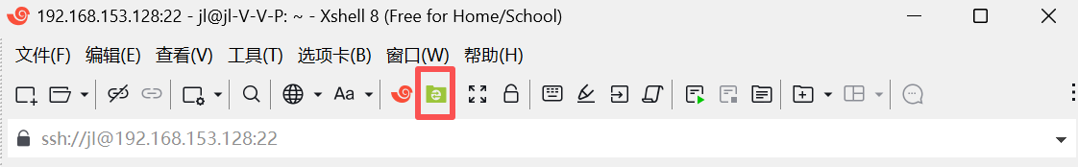
图12 点击“新建文件传输”按钮
由于我之前安装过Xftp，在此不做安装的描述，进入官方网站：https://www.xshell.com/zh/xftp/，按照默认流程下载即可。
打开Xftp后，左边是自己电脑的文件，右边是Ubuntu服务器上的文件，在左边找到nginx的安装包（D:\网页下载），在右边选择地址 /usr/local/src。
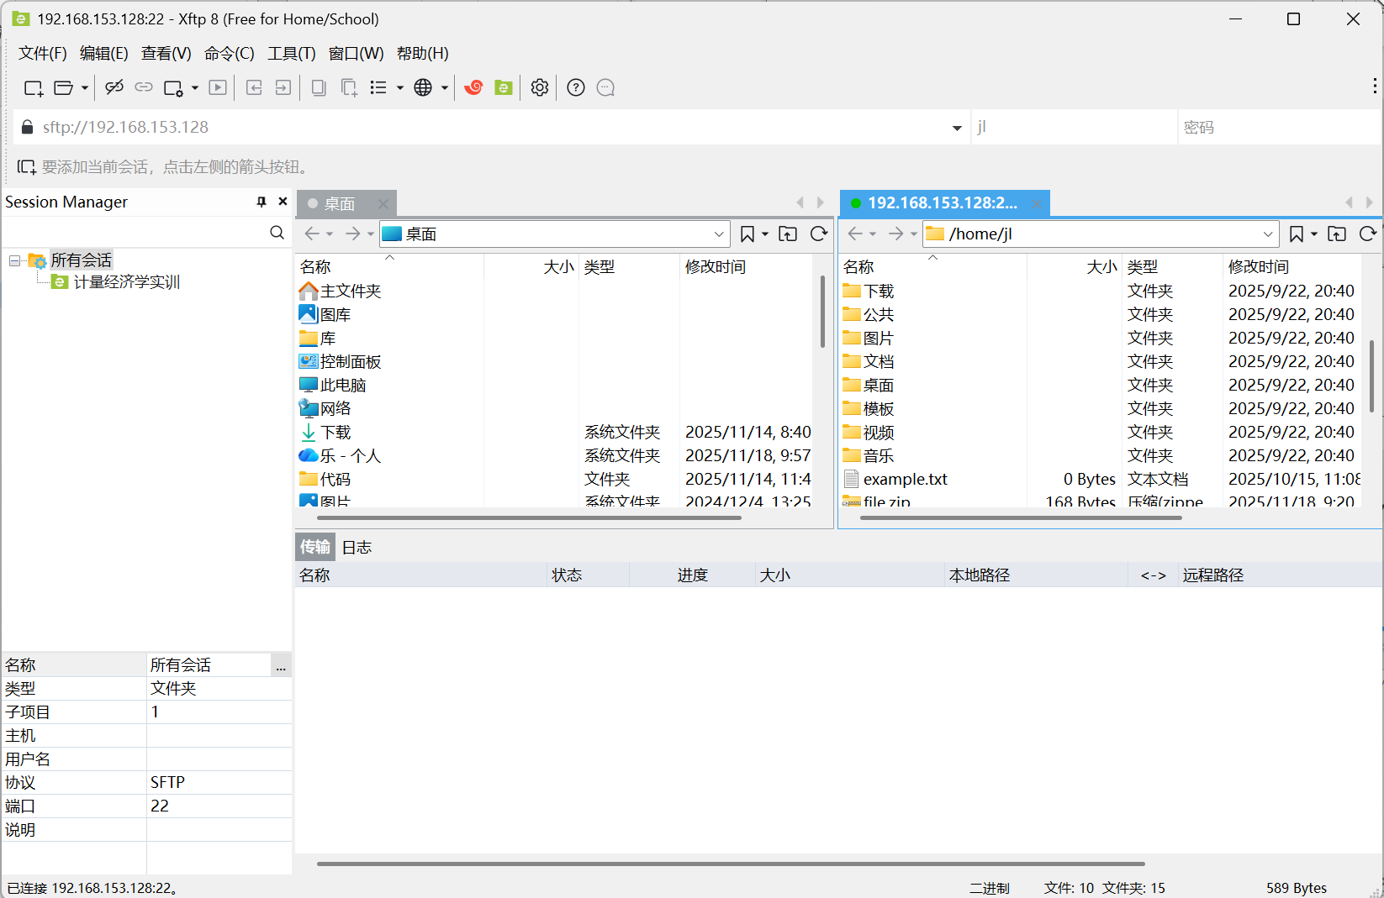
图13 Xftp传输页面
右键点击nginx的安装包，选择传输。
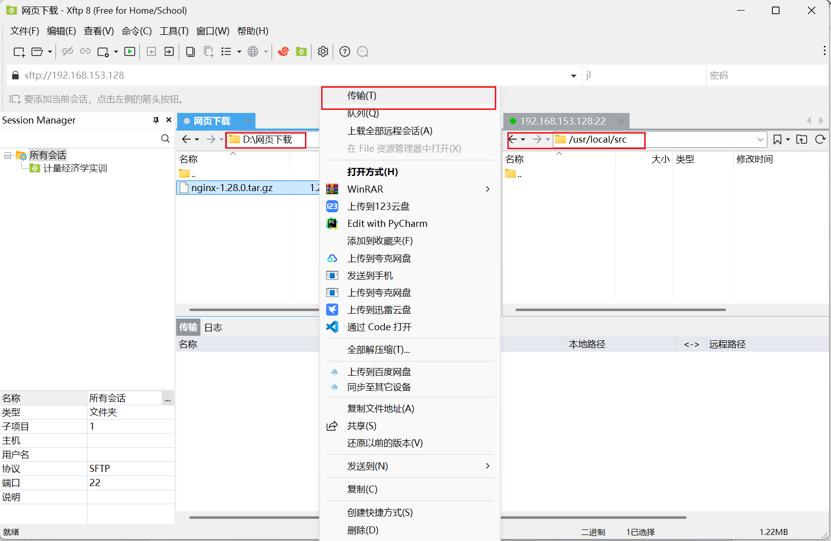
图14 Xftp传输文件
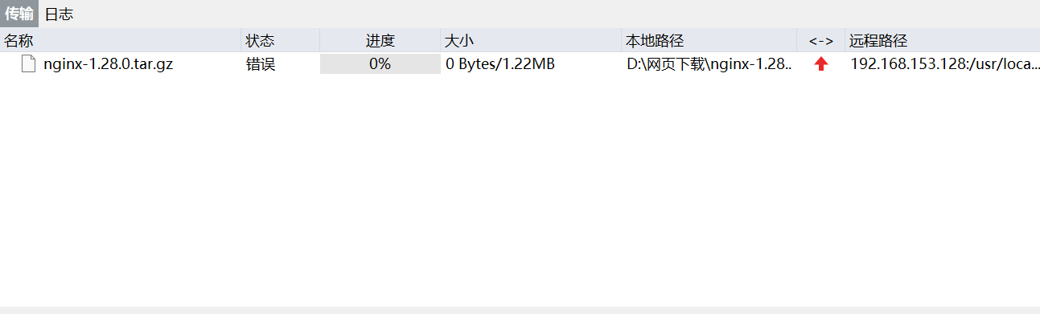
图15传输错误
结果上传失败了，感觉应该是权限问题。因为我是用的jl用户远程登录，估计是没有权限对/usr/src上传文件
这里有两个解决办法，一是放开root用户远程登录权限（默认情况下root用户不能远程登录，需要手工放开），二是把这个文件上传到jl的个人文件夹。
在这里，先使用第二种方法解决。
把Xftp右边的Ubuntu目录改为/home/jl，并在该目录下新建一个“nginx”的子目录（可以在Xftp中点右键新建和改名，也可以使用Ubuntu命令新建目录），然后再一次上传，这次就成功了。
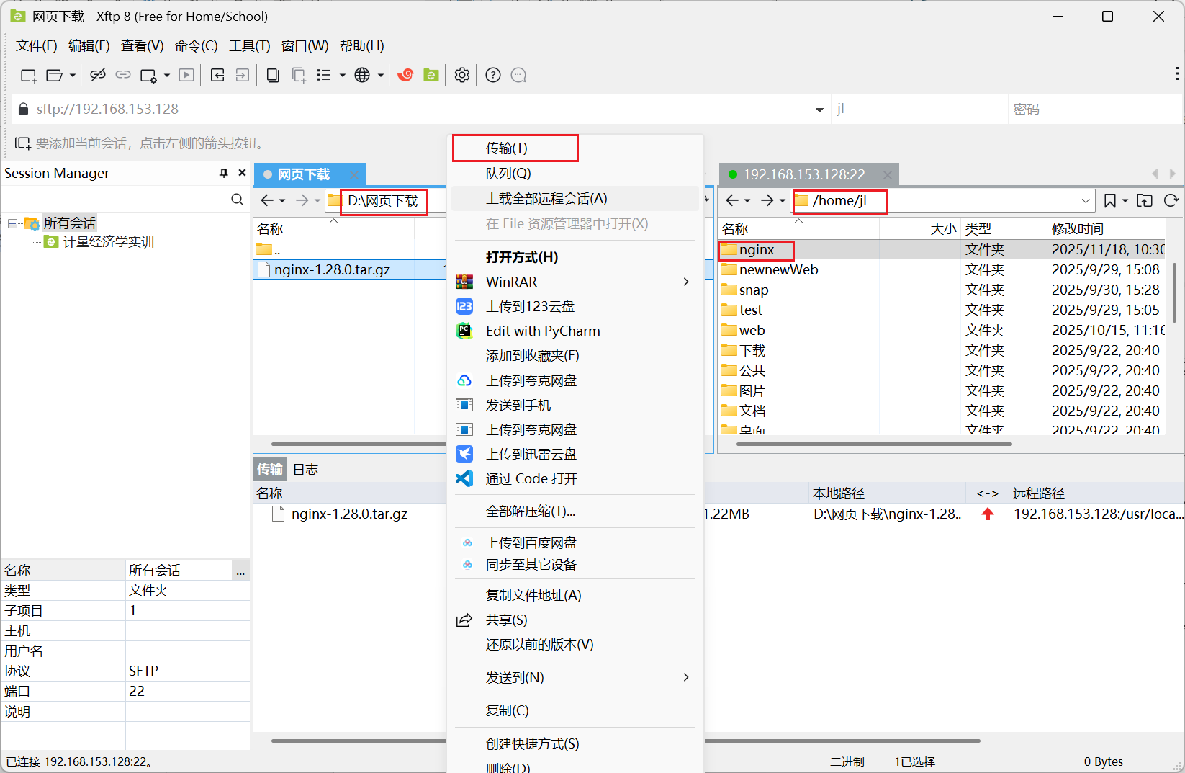
图16 上传到jl的nginx文件夹
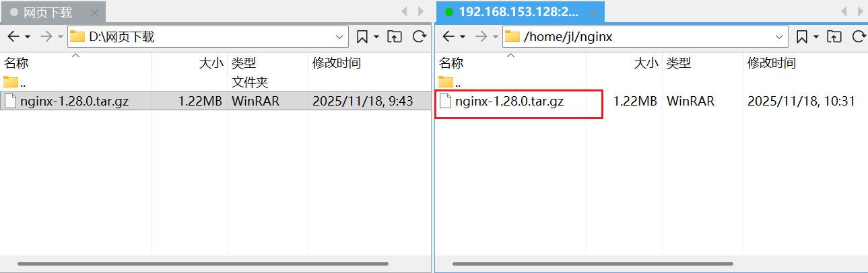
图17 成功上传
在Ubuntu以及大多数Linux发行版中，tar是一个非常强大的工具，用于创建归档文件（打包）和提取归档文件。它可以单独使用来创建未压缩的.tar 文件，也可以与gzip或bzip2结合使用来创建压缩后的.tar.gz或.tar.bz2文件。
tar参数选项：
- c – create，创建一个新的归档文件。
- x – extract（提取），解压文件
- v – verbose（详细的），显示进度.
- f – file（文件），文件名.
- t – list（列出）或 table of contents（目录内容），查看压缩文件内容.
- j – bzip2（虽然这不是一个单词，但它是 bzip2 压缩工具的名称），通过bzip2归档
- z –gzip（虽然不是一个单词的完整形式，但它是 gzip 压缩工具的名称），通过gzip归档
- r –append（追加）或 add（添加，但在 tar 的上下文中，r 更常用于追加）， 在压缩文 件中追加文件或目录
- W – verify（验证）或 check（检查），验证压缩文件
进入/home/jl/nginx目录，解压缩nginx-1.28.0.tar.gz。
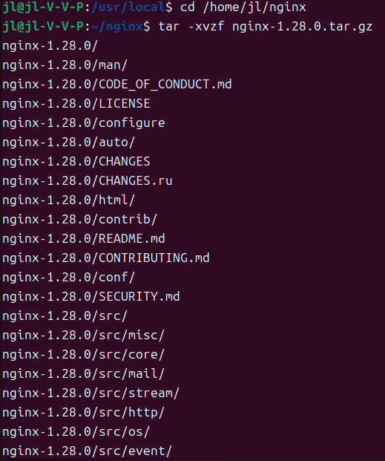
图18 成功解压
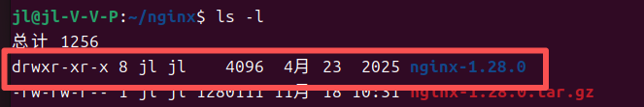
图19 解压后的文件
接下来是压缩tar.gz文件。
首先是压缩特定的文件和目录。
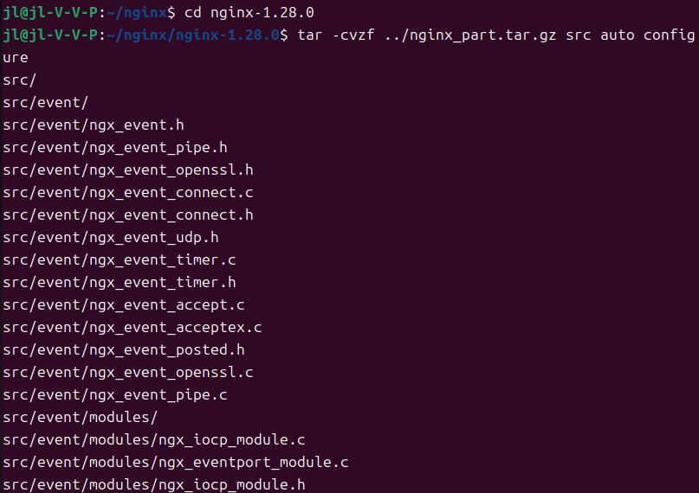
图20 压缩特定的文件和目录
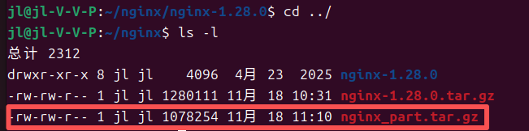
图21 成功压缩特定的文件和目录（src，auto，configure）
然后是压缩整个niginx目录。
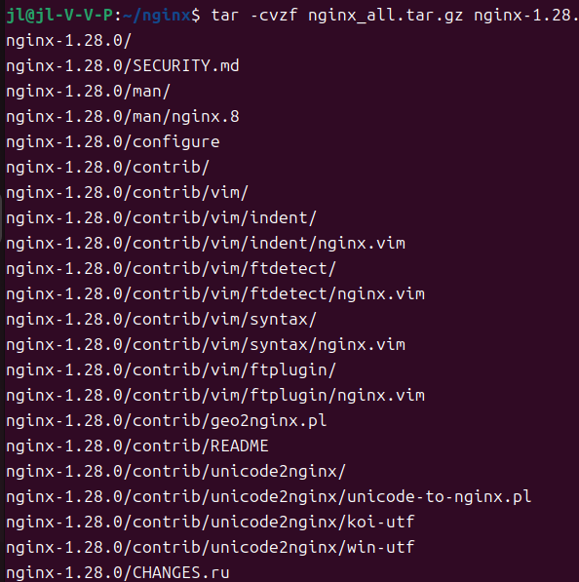
图22 压缩整个目录
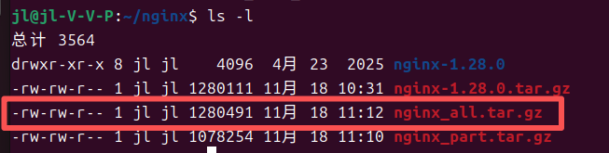
图23 成功压缩整个目录

